МУНИЦИПАЛЬНОЕ БЮДЖЕТНОЕ УЧРЕЖДЕНИЕ ДОПОЛНИТЕЛЬНОГО ОБРАЗОВАНИЯ
«ДЕТСКАЯ ШКОЛА ИСКУССТВ №4»

МЕТОДИЧЕСКАЯ РАЗРАБОТКА НА ТЕМУ:
«Геометрический орнамент в полосе»
по учебному предмету «Компьютерная графика»
для учащихся 1 класса ДПОП «Дизайн»
в области изобразительного искусства,
возраст учащихся 10-11 лет

Автор-составитель:
Дашкевич Наталья Валерьевна,
преподаватель МБУДО
«Детская школа искусств №4»

2019г.

ПЛАН-КОНСПЕКТ УРОКА
по учебному предмету «Компьютерная графика»
для учащихся 1 класса ДПОП «Дизайн»
в области изобразительного искусства,

Составила преподаватель художественного отделения муниципального бюджетного учреждения дополнительного образования «Детская школа искусств №4» г. Ангарска – Дашкевич Наталья Валерьевна

Тема урока: «Геометрический орнамент в полосе»

Вид занятия: комбинированный (лекция, практическая работа)

Цель урока:

Формирование интереса к декоративно-прикладному искусству;

Привлечь внимание детей к красоте окружающего мира и характерным особенностям орнамента, его видам;
- Развивать навыки образного мышления;
- Осваивать поэтапное выполнение работы.

Задачи урока
Воспитательные:
- Воспитывать уважение к мировой культуре, через знакомство с культурами других народов. Воспитывать милосердие, быть неравнодушным к проблемам общества;
- Формировать эстетические чувства, эмоциональную отзывчивость;
- Воспитывать в учащихся эстетический вкус, трудолюбие, усидчивость, дисциплинированность, самостоятельность.
Образовательные:

Создать геометрический орнамент в программе CorelDraw;

Изучить и передать в работе особенности построения орнамента;

Изучить и передать в работе навыки пользования простыми инструментами CorelDraw;

Уметь правильно сохранить файл;

Формировать умение самостоятельно находить решение творческих задач, отвечающих выбранной технике;
Развивающие:
1. Развивать память, внимание, кругозор учащихся;
2. Развивать пространственное мышление;
3. Развивать творческое и художественное мышление, фантазию;
4. Развивать умение работать с программой CorelDraw;
5. Развивать умение оценивать свою деятельность и работу товарища по классическим критериям.

Реализуемые педагогические технологии:
- информационно – коммуникационные технологии; которым отводится большое значение, т.к. ученик должен владеть информацией, уметь ею пользоваться, выбирать из нее необходимое для принятия решения, работать со всеми видами информации и т.д.
- технология развивающего обучения (Л.С. Выготский); при таком обучении дети не только овладевают знаниями, навыками и умениями, но учатся, прежде всего способам их самостоятельного постижения, у них вырабатывается творческое отношение к деятельности, развиваются мышление, воображение, внимание, память, воля.
- игровые технологии (В. Ф. Шаталова); целенаправленное обучение человека, когда учеба становится ведущей деятельностью, в лоне которой формируются психические свойства и качества ребенка, прежде всего познавательные процессы и отношение к себе как субъекту познания (познавательные мотивы, самооценка, способность к сотрудничеству и пр.).
- личностно-ориентированные технологии; ставят в центр всей школьной образовательной системы личность ребенка, обеспечение комфортных, бесконфликтных и безопасных условий ее развития, реализации ее природного потенциала.
- технологии сотрудничества; реализуют демократизм, равенство, партнерство в субъектных отношениях педагога и ребенка. Учитель и учащиеся совместно вырабатывают цели, содержание занятия, дают оценки, находясь в состоянии сотрудничества, сотворчества.
- здоровьесберегающие: оптимальный санитарно-гигиенический режим, динамические паузы, сохранение определённого психологического комфорта, проявление доброжелательности;

Вид и форма урока
Вид: интегрированный урок, с применением ИКТ.

Формы: беседа, практическое задание.
Методы обучения:
- Перспективный: словесная передача и зрительное представление. Преподаватель сообщает готовую информацию с использованием демонстраций. Учащийся осмысливает и запоминает.
- Репродуктивный: запоминание учащимся сообщённой преподавателем информации. Способствует формированию знаний, умений, навыков через систему упражнений.
- Практический: дидактическая игра, повторные действия с целью совершенствования навыка, развития мелкой моторики, приобретение координационных навыков.

Методические приёмы:
- Словесный, наглядный, практический;
- Активация зрительного восприятию ученика;
- Развитие мышления, творческой инициативы;
- Приёмы контроля и самоконтроля: при выполнении подчинять мелкий рисунок общему композиционному замыслу, ритмическому рисунку.

Психологические условия на уроке: мобилизация внимания, познавательная активность, оптимальный темп урока, гибкость, психологический микроклимат.

Оборудование и материалы:
Для преподавателя:
- мультимедийный проектор, экран, ПК, видеоматериалы на тему «Орнамент геометрический»
- наглядный иллюстративный материал на тему «Орнамент в полосе»
Для учащихся:
- Персональный компьютер
План урока.
1. Организационная часть.
2. Объяснение задач урока.
3. Практическая работа.
4. Просмотр работ учащихся, подведение итогов.
Ход урока.
- Организационная часть.
Приветствие. Отметить отсутствующих. Проверка готовности учащихся к уроку: включить компьютер и открыть программу CorelDraw. Напомнить детям о правильности осанки при работе на компьютере. Сообщить цели и задачи нового задания.

- Объяснение темы урока.
Орнамент в полосе – это ритмически повторяющийся узор, расположенный в ограниченном пространстве, в полосе. Он предназначается для украшения утвари, мебели, оружия, одежды, обоев, багетов для картин, оформления печатной продукции и даже в качестве тату.

История орнамента.
Орнамент очень древний вид ДПИ. Язык каждого орнамента связан с историей и культурой народа. Создатели орнаментов все время обращались к природе, используя увиденное. Орнамент — это музыка. Ряды его линий похожи на мелодию какой-то одной вечной песни перед мирозданием.
Орнамент — часть нашей духовной жизни, выражающий потребность человека к красоте. Выразив в своих ритмах эмоциональное отношение к жизни, орнаментальное искусство способно стать своеобразным отпечатком психологического склада людей определенной эпохи, нации, социального слоя. Каждая народность сохраняла в орнаменте самое характерное, наиболее близкое национальному характеру, эстетическим вкусам, понятиям о красоте. Народные мастера создавали узоры, отличающиеся большим разнообразием отдельных мотивов, где сплетались реальные наблюдения окружающей их природы со сказочными представлениями.
Основные понятия:
Орнамент (узор) – последовательное повторение отдельных изобразительных мотивов или их группы.
Раппорт – повторение части орнамента (группы элементов) без всякого изменения линейных размеров и форм.
Основные средства выразительности орнамента:
Ритм – ритмичное чередование подобных или контрастных элементов.
Творчески обдуманное соединение отдельных компонентов называется композицией и складывается из чередования отдельных фигур и их рядов, расположенных по горизонтали, вертикали и диагонали.
Очень важную роль во всех видах творчества играет – колорит: гармоническое сочетание цветов и их оттенков.
Классификация орнаментов:
Тип орнамента – полоса. Орнамент, располагающийся вертикально, горизонтально или по окружности в виде полосы, ленты. Орнамент в полосе ещё называют: ленточным, гирляндой, фризом.
Тип орнамента – розетка. Розетка (от слова «роза») - центрально симметричный или зеркально симметричный орнамент.

Тип орнамента – сетчатый. Раппортом сетчатого орнамента может быть как полоса, так и розетка, многократно повторяясь, они, заполняют собой плоскость полностью, как будто затягивают сеткой.

Вид орнамента: классификация орнаментов по особенности изобразительных мотивов

- Геометрический орнамент. В основе геометрического орнамента лежат такие изобразительные мотивы как геометрические фигуры и тела (линии, зигзаги, точки, квадраты, круги, звёзды …).

- Растительный орнамент. В основе растительного орнамента лежат изобразительные мотивы флористической тематики (цветы, листья, побеги, бутоны, деревья и т.п.).

- Зооморфный орнамент. «Зоо» - животное, «морф» - форма. В основе зооморфного орнамента лежат изобразительные мотивы из царства фауны (животные, птицы, насекомые, фантастические зверосущества и т.п.).

Антропоморфный (человекообразный) орнамент. «Антропос» - человек, «морф» - форма. В основе антропоморфного орнамента лежат изображения фигур людей, человекообразных богов, ангелов, маски.

Шрифтовой (каллиграфический) орнамент. В основе шрифтового орнамента лежат изобразительные мотивы, связанные с буквами, шрифтами, каллиграфией – русская и арабская вязь, буквицы, инициалы, иероглифы и т.п.

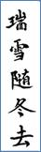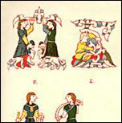

Геральдический (символический) орнамент.
В основе геральдического орнамента лежат мотивы, связанные с изображением гербов, эмблем, знаков, символов.

Плетёный орнамент или «плетёнка».

В основе плетёного орнамента (плетёнки) всегда присутствуют изобразительные мотивы плетения, не зависимо от того какие элементы участвуют в орнаменте (растительные, зооморфные и т.п.).

Орнамент в современной жизни:
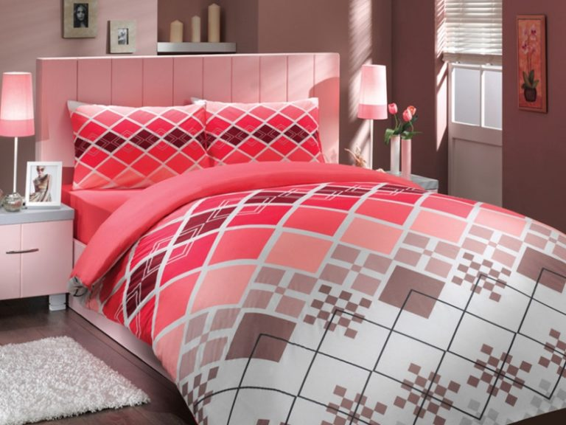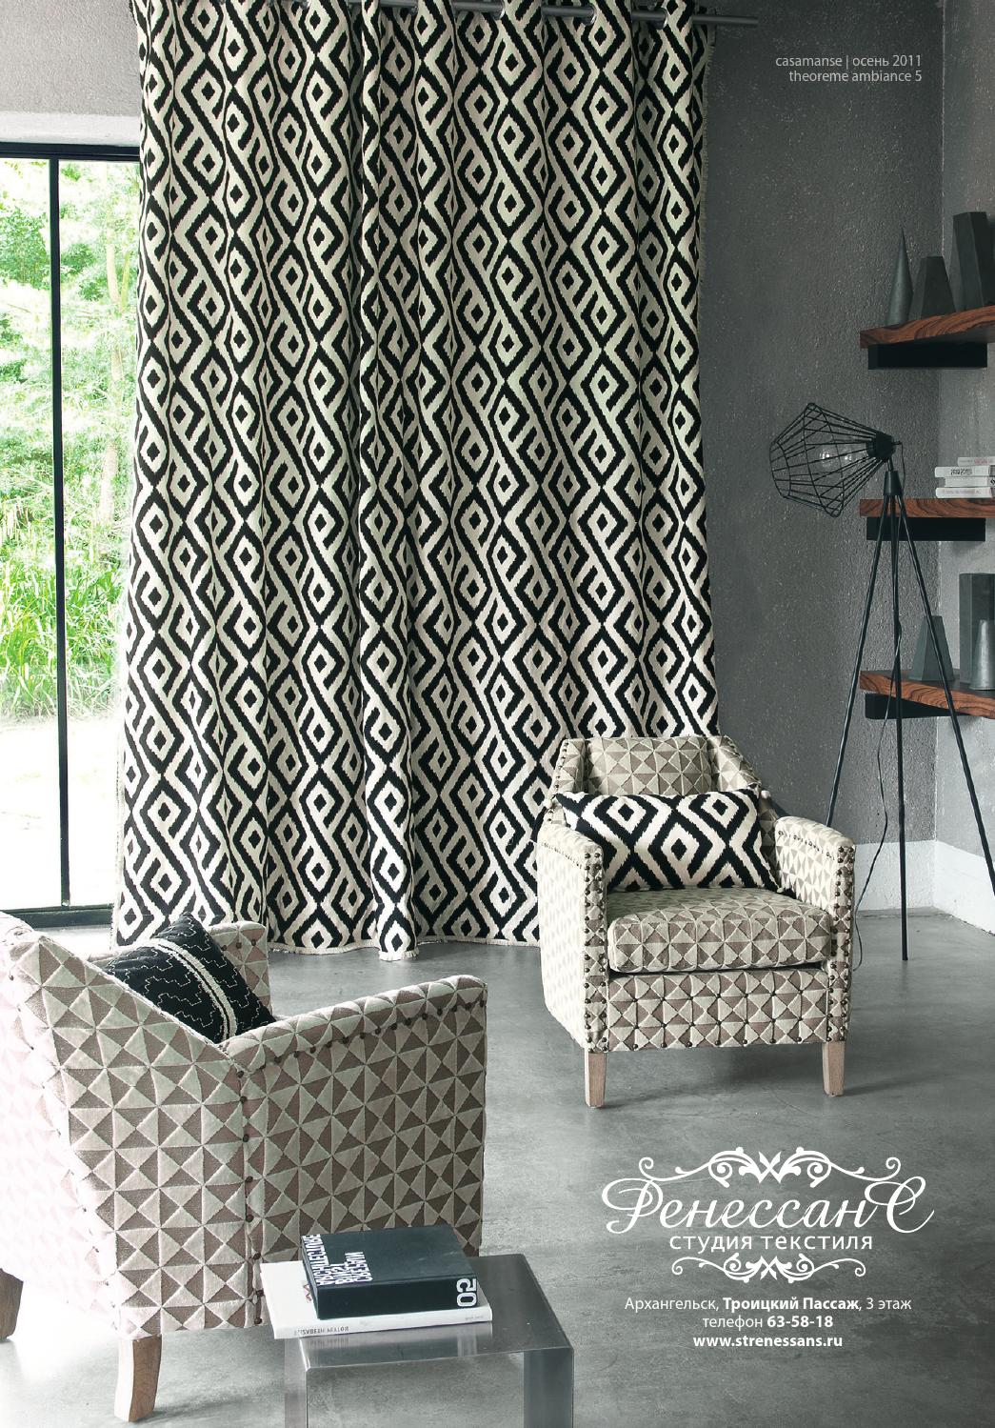

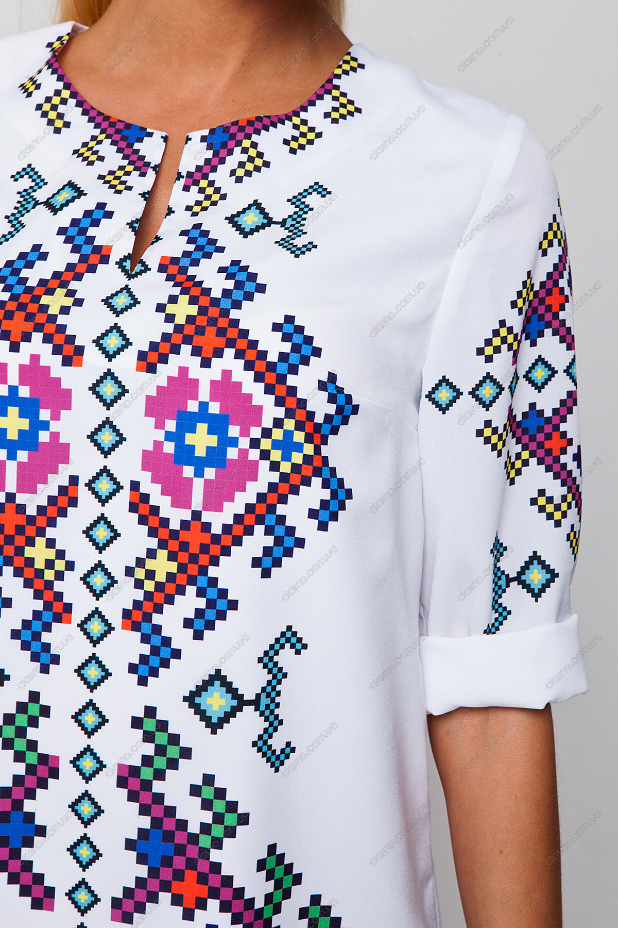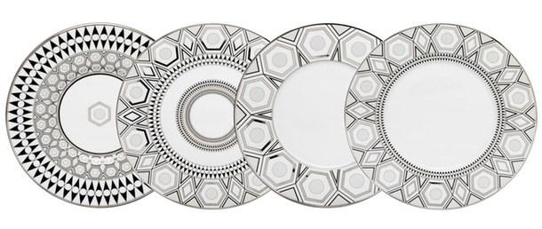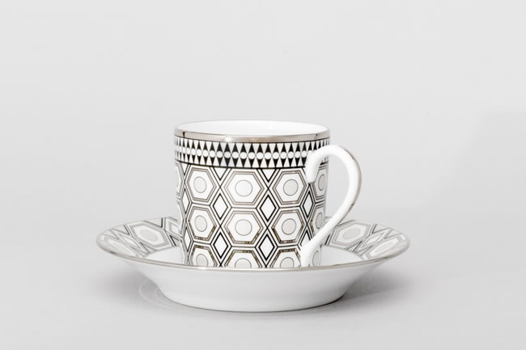

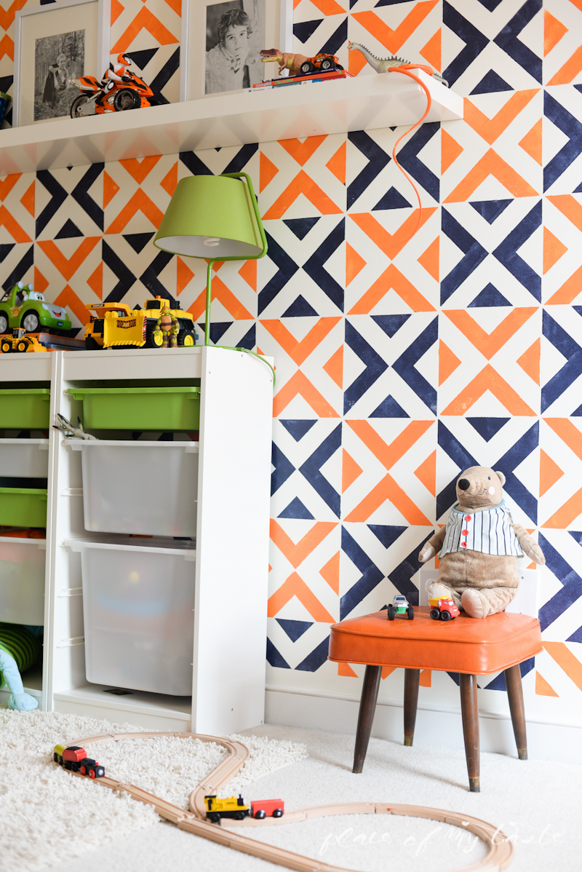
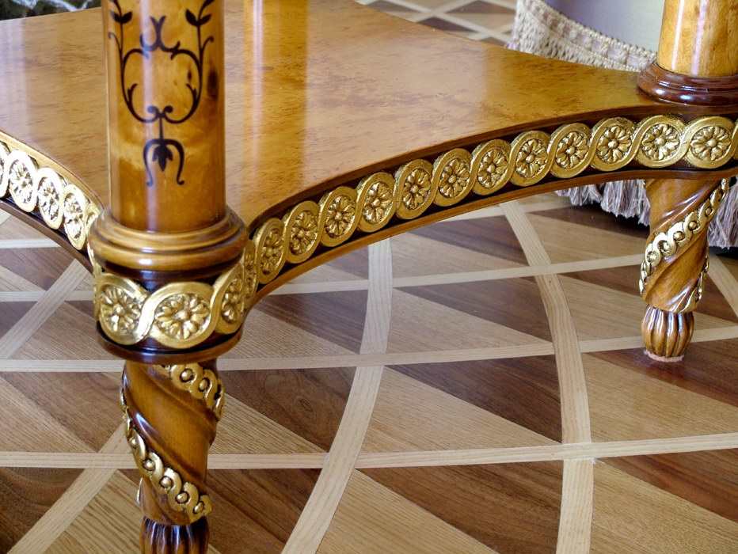

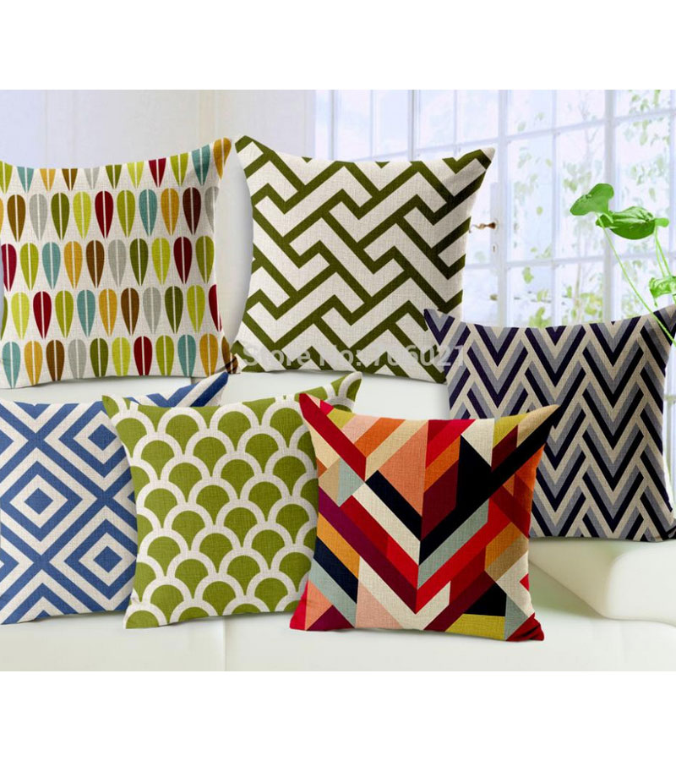

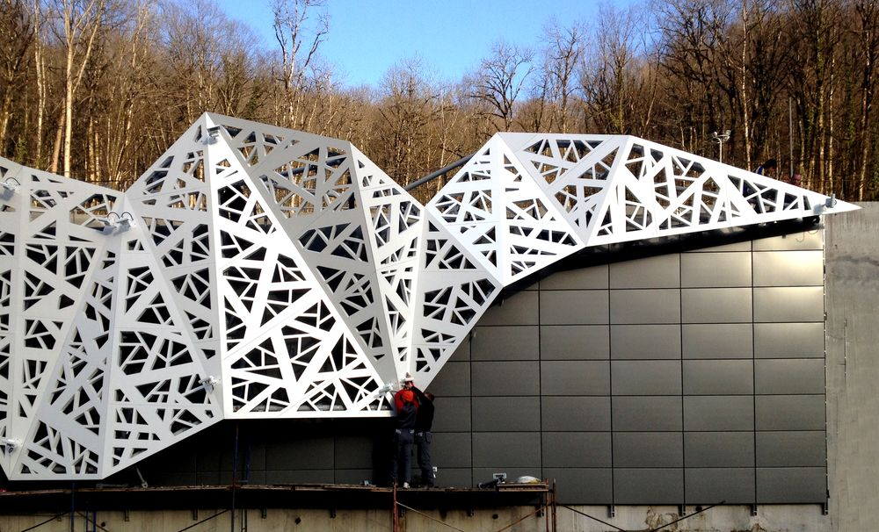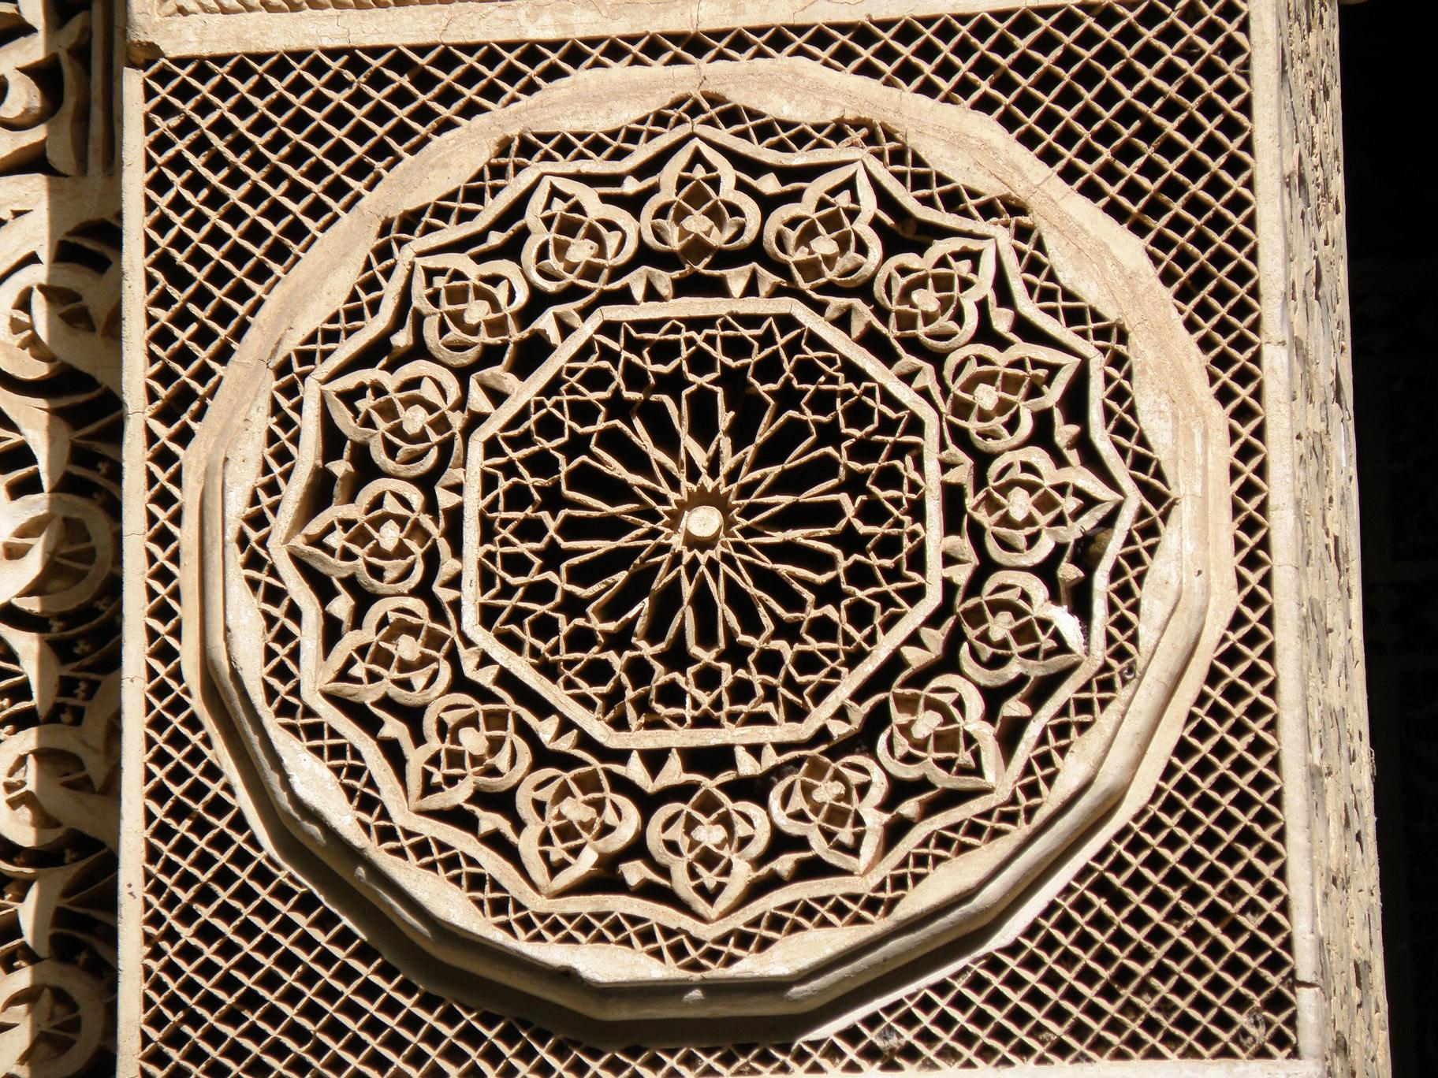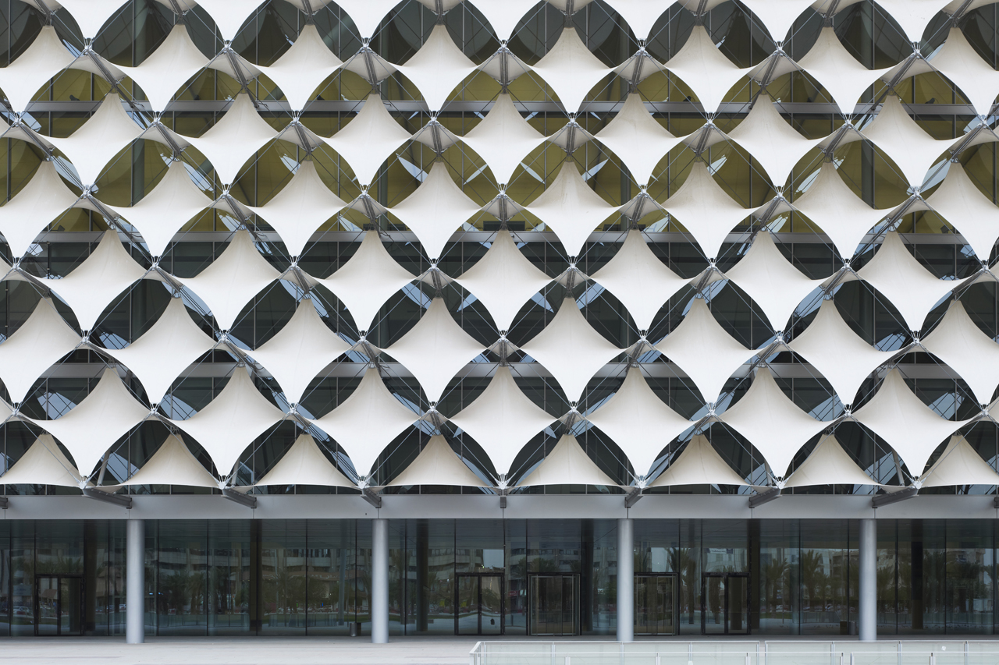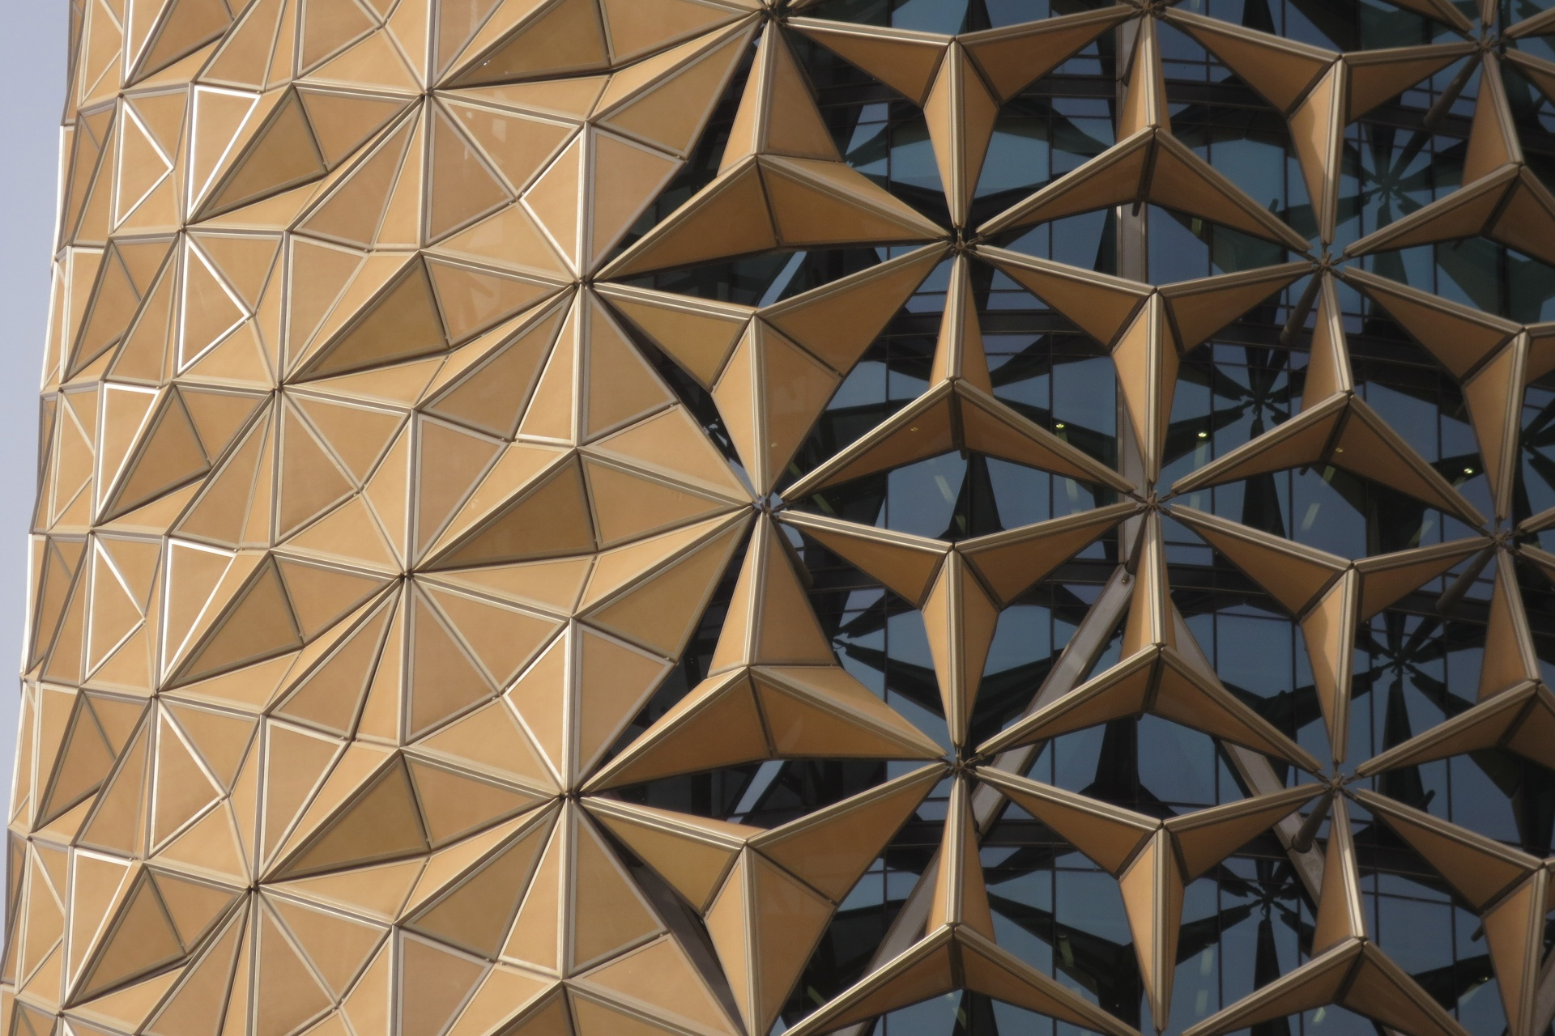
Орнамент окружает нас всюду. Он стал неотъемлемой частью жизни, украшает быт своим разнообразием.
- Практическая часть.

По умолчанию в программе CorelDraw настроен лист А-4 белого цвета и выбран инструмент «Выбор» (самая верхняя стрелочка в вертикальной панели инструментов). Инструментом «Выбор» делаем всю работу (он заменяет руку, которая захватывает и передвигает объекты, а также вращает).
Я предлагаю начинать работу с того, что мы нарисуем инструментом «Прямоугольник», квадрат или прямоугольник примерно от 8 до 10 см, этот объект будет означать один раппорт. Внутри квадрата располагаем геометрические фигуры. Они находятся также в вертикальной панели инструментов. Заметим, что, когда мы нажимаем на кнопку инструмента, она становится выделенной и рядом с курсором мыши появляется рисунок этого инструмента. Каждый учащийся выбирает сам, как ему начинать рисовать раппорт, это может быть симметричный рисунок или абсолютно произвольный.

Справа расположена палитра цветов, левой кнопкой мыши мы выбираем цвет объекта, предварительно выбрав его, а правой кнопкой мыши выбираем цвет контура (обводки) объекта.
Когда пространство заполнено раппорт копируем при помощи вкладки «Преобразование», установив количество копирований.

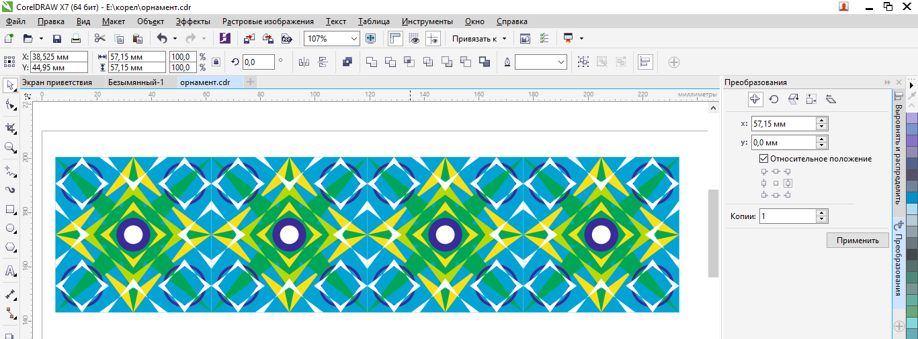

Если раппорт получился не симметричный, копируем один раз, переводим в зеркальное положение и затем копируем в сторону по два раппорта.

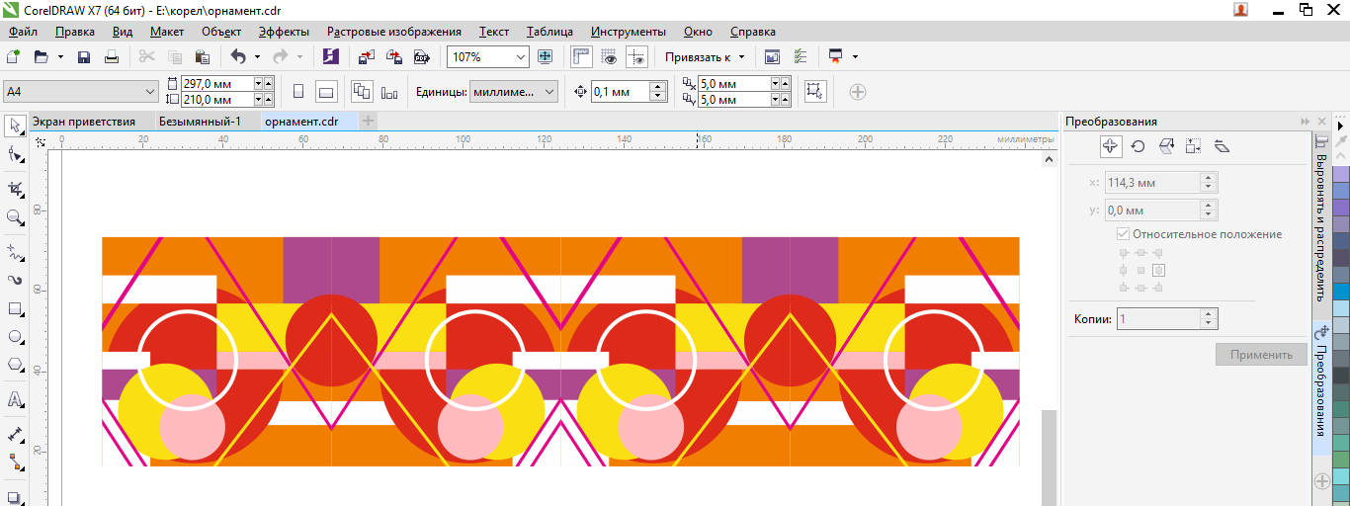

Орнамент в полосе готов! Если в итоге нас что- либо не устраивает, всегда можно отменить и выбрать другой цвет или форму.

Просмотр работ учащихся.
Законченные работы выставляем на «просмотр». Преподаватель побуждает обучающихся к анализу работ: «Давайте выберем самые удачные работы», «Почему вам понравились именно они?», «Какие выводы можно сделать?», «Что можно было сделать по-другому?».
Выставление оценок.
Оценки может выставлять как сам преподаватель, анализируя и оценивая работу учащихся на уроке, так и ученики сами оценивают свою работу.
Завершение работы:
Сохранение документа. Заходим во вкладку «файл», далее выбираем «Сохранить как…», в открывшемся окне выбираем директорию «Диск Д», папку «1 А», даем имя файлу и нажимаем сохранить. Все готово, можно закрыть программу.
Преподаватель благодарит всех за работу на уроке и завершает урок.

Литература:
- Поисковой браузер https://yandex.ru/ все использованные наглядные пособия.
- «Изобразительное искусство и художественный труд» Б. М. Неменского. Москва, «Просвещение» 2010 год
- «Первые шаги в мире искусства» Н.А. Горяева. Москва. «Просвещение» 1991год
- «Петербургский урок» сборник материалов под редакцией И.В. Муштавинской, Н.В. Семеновой. Спб, АППО, 2010 год.
- http://baumanki.net/lectures/11-iskusstvo-i-iskusstvovedenie/391-lekcii-po-narodnomu-ornamentu
- «Орнаменты всех времен и стилей» Н.И. Сухарева, Издательство «Лабиринт» 2015г.
- «Русские орнаменты» Ивановская В.И. «Просвещение», 2006г.

